- 挂式自助终端
产品型号:HD801

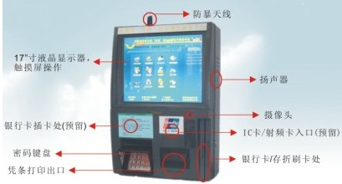
产品图片：

HD801产品特征: ● 壁挂式
- 外形尺寸mm 420(宽)×200(深)×620(高)
- 重量 26kg

技术参数：
CPU | 工业级低功耗主板,C1.5GB
内 存 | 工业级低功耗主板,内存1GB
存储 | 16G
主频 | 1.5GMz
硬 盘 | 固态电子硬盘
通讯接口 | TCP/GPRS/CDMA/ADSL
读卡类别 | - 支持磁条卡/存折；  - 支持非接触式CPU卡（符合PBOC2.0标准的TYPEA、TYPEB标准及其兼容卡）；  - 支持MIFARE1（S50、S70）卡；  - 支持RF-UIM、SIM-NFC卡；
显 示 | 17”寸液晶显示器，触摸屏操作，图形界面。带防暴屏
摄像 | 自带摄像头,可录像、拍照；
声音 | 真人语声提示
中文输入 | 支持拼音、笔划、五笔等中文输入法
密码键盘 | 金融级密码键盘,支持银行卡/存折操作；
应用支持 | 可缴纳水、电、煤气、暖气、有线电视等公用事业费用和物业管理费；
应用支持 | 可办理通讯类支付业务，如话费缴纳、空中充值等；
应用支持 | 可办理个人网银业务，实现异地跨行转帐；
应用支持 | 可办理企业网银业务，替企业代发工资和企业间银行转账；
应用支持 | 政务信息及时公布、查看；
应用支持 | 可投放广告；
应用支持 | 完全自助操作，24小时运行；
交易类型 | 支持银联卡/存折操作，不支持现金交易
操作系统 | Linux操作系统、嵌入式数据库，系统完全自助操作，24小时运行
打印机 | 内置专用热敏打印机，小票规格80mm；
外壳 | 防爆设计
规范 | 符合中国人民银行PBOC2.0规范
供电电源 | AC 220V ±10% /50Hz、2000mA。
功耗 | ﹤150w；
环境温度 | -10℃～50℃。
环境湿度 | ≤90%RH（无凝结）

二、落地式自助终端
产品型号:HD802
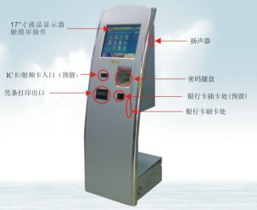
产品图片：

HD802产品特征: ● 落地式
- 外形尺寸mm 540(宽)×530(深)×1600(高)
- 重量 56kg

技术参数：
CPU | 工业级低功耗主板,C1.5GB
内 存 | 工业级低功耗主板,内存1GB
存储 | 16G
主频 | 1.5GMz
硬 盘 | 固态电子硬盘
通讯接口 | TCP/GPRS/CDMA/ADSL
读卡类别 | - 支持磁条卡/存折；  - 支持非接触式CPU卡（符合PBOC2.0标准的TYPEA、TYPEB标准及其兼容卡）；  - 支持MIFARE1（S50、S70）卡；  - 支持RF-UIM、SIM-NFC卡；
显 示 | 17”寸液晶显示器，触摸屏操作，图形界面。带防暴屏
摄像 | 自带摄像头,可录像、拍照；
声音 | 真人语声提示
中文输入 | 支持拼音、笔划、五笔等中文输入法
密码键盘 | 金融级密码键盘,支持银行卡/存折操作；
应用支持 | 可缴纳水、电、煤气、暖气、有线电视等公用事业费用和物业管理费；
应用支持 | 可办理通讯类支付业务，如话费缴纳、空中充值等；
应用支持 | 可办理个人网银业务，实现异地跨行转帐；
应用支持 | 可办理企业网银业务，替企业代发工资和企业间银行转账；
应用支持 | 政务信息及时公布、查看；
应用支持 | 可投放广告；
应用支持 | 完全自助操作，24小时运行；
交易类型 | 支持银联卡/存折操作，不支持现金交易
操作系统 | Linux操作系统、嵌入式数据库，系统完全自助操作，24小时运行
打印机 | 内置专用热敏打印机，小票规格80mm；
外壳 | 防爆设计
规范 | 符合中国人民银行PBOC2.0规范
供电电源 | AC 220V ±10% /50Hz、2000mA。
功耗 | ﹤150w；
环境温度 | -10℃～50℃。
环境湿度 | ≤90%RH（无凝结）

